12^{ο} IPCRG Παγκόσμιο Συνέδριο
Με κεντρικό θέμα το «Creating Change» το 12^{ο} Παγκόσμιο Συνέδριο του International Primary Care Respiratory Group (IPCRG) θα πραγματοποιηθεί στο Μέγαρο Μουσικής Αθηνών (Διεθνές Συνεδριακό Κέντρο Αθηνών) μεταξύ 9 – 11 Μαΐου 2024.
Το International Primary Care Respiratory Group (IPCRG), σε συνεργασία με μια έμπειρη ομάδα κλινικών ιατρών πρωτοβάθμιας περίθαλψης, υπόσχεται ένα εξαιρετικά ενδιαφέρον επιστημονικό πρόγραμμα, όπου διακεκριμένοι ομιλητές από όλο τον κόσμο θα αναλύσουν και θα σχολιάσουν τις νεότερες εξελίξεις γύρω από την πρωτοβάθμια περίθαλψη των αναπνευστικών νοσημάτων, όπως άσθμα, αλλεργίες, ΧΑΠ, αναπνευστικές λοιμώξεις κ.α.
Θα δημιουργηθεί επίσης χώρος στο πρόγραμμα για τις εταιρείες, προκειμένου να προωθήσουν τη συμβολή τους στην πρωτοβάθμια περίθαλψη, οι οποίες καλούνται επίσης να υποβάλουν τη δική τους έρευνα για επανεξέταση και διάδοση της πρωτοβάθμιας περίθαλψης.
Στο πλαίσιο του συνεδρίου, σας προσκαλούμε να συμμετάσχετε ενεργά υποβάλλοντας την περίληψη της εργασίας σας, έως τις 8 Ιανουαρίου 2024, σε μια από τις παρακάτω θεματικές ενότητες:
- Clinical Research Results
- Research Ideas
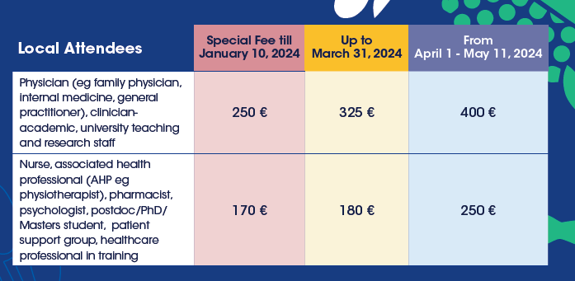
- Service Development & Evaluation
Παράλληλα, για τους Έλληνες και Κυπρίους συνέδρους, έχει εξασφαλισθεί ειδικό, μειωμένο κόστος εγγραφής στο συνέδριο ως κάτωθι, που αφορά σε εγγραφές που θα πραγματοποιηθούν έως τις 10 Ιανουαρίου 2024.

Σημαντικές Ημερομηνίες:
- Έναρξη Εγγραφών & Υποβολή Περιλήψεων: 1 Νοεμβρίου, 2024
- Προθεσμία Υποβολής Περιλήψεων: 8 Ιανουαρίου, 2024
- Λήξη προθεσμίας ειδικού μειωμένου κόστους Εγγραφής για Έλληνες & Κυπρίους: 10 Ιανουαρίου 2024
- Ενημέρωση Αποδοχής Περιλήψεων: 5 Φεβρουαρίου, 2024
- Λήξη προθεσμίας Μειωμένου κόστους Εγγραφής: 31 Μαρτίου 2024
Για περισσότερες πληροφορίες μπορείτε να επισκεφθείτε την ιστοσελίδα του Συνεδρίου παρακάτω: www.ipcrg2024.org
Εκ μέρους της Οργανωτικής Επιτροπής του 12th IPCRG World Conference
Ee Ming Khoo, IPCRG President
Ιωάννα Τσιλιγιάννη, Πρόεδρος της Επιστημονικής Επιτροπής του συνεδρίου
Αναπληρώτρια Καθηγήτρια Γενικής Ιατρικής και Δημόσιας Υγείας, Ιατρική Σχολή Πανεπιστημίου Κρήτης

